Институт динамики геосфер Российской академии наук
Б.Г. Гаврилов, Ю.И. Зецер, А.Н. Ляхов, Ю.В. Поклад, И.А. Ряховский
4. На базе уникального среднеширотного радиофизического комплекса ГФО «Михнево» ИДГ РАН разработан и верифицирован новый метод пассивного мониторинга ионосферы на высотах 60–400 км. Метод основан на пространственно-временном корреляционном анализе амплитудно-фазовых характеристик радиосигналов СДВ-ДВ диапазона на сети радиотрасс и регистрации сигналов навигационных спутниковых систем на сети станций.
Использование нового метода позволяет отслеживать изменения радиофизических характеристик ионосферы в трехмерном пространстве, что не достижимо при использовании только спутниковых и радарных измерений.
Практическая значимость нового метода состоит в возможности учета качественного улучшения прогноза влияния ионосферы на точность радиолокационных средств.
Публикации:
- Б.Г. Гаврилов, Ю.И. Зецер, А.Н. Ляхов, Ю.В. Поклад, И.А. Ряховский. Пространственно-временные распределения электронной плотности в ионосфере по данным регистрации полного электронного содержания и фазы ОНЧ радиосигналов // «Геомагнетизм и аэрономия», 2017, т. 57, № 4, с. 500­­–509, DOI: 10.7868/S001679401704006X.

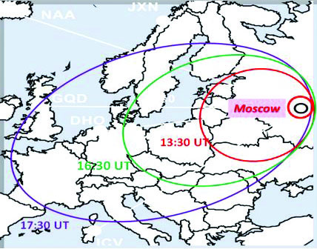
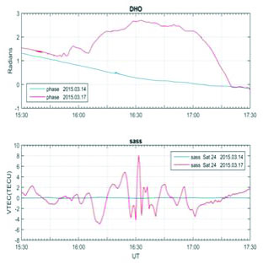
Пример регистрации синхронных возмущений D области (верхняя панель) и F области ионосферы (нижняя панель) 17 марта 2015 г.

Динамика возмущенной ионосферы над Европой во время магнитной бури 17 марта 2015 г. по данным синхронного анализа ПЭС ионосферы и параметров СДВ сигналов

